Toma Menos de 10 Votos para 'Ganar' una Elección en la Mini Unión (Minion) de Battistelli

Publicado en Europe, Patents at 7:28 am por el Dr. Roy Schestowitz
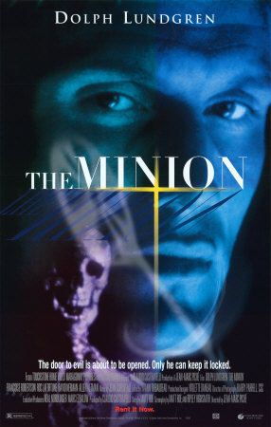

Sumario: Una mirada al minúsculo tamaño de la Unión apadrinada por Battistelli, la que parece tener una docena de miembros activos

La rama de la EPO, la FFPE, que se acuesta con la gerencia, fué mencionada aquí en varios artículos tales como:

- En la Foto Oficial de la EPO, “Sólo una de las Caras es Actualmente un Miembro de la FFPE-EPO”
- Más Evidencia que Sugiere y Muestra Evidencia que Battistelli Usa a la FFPE-EPO com ‘Unión Amarilla contra la SUEPO
- “La FFPE-EPO Fue Creada Hace Nueve Años Con Iniciativa de la Gerencia”
- Caída de la FFPE EPO por Su MoU Con el Círculo de Battistelli
- La Estrategia de la EPO trabajando: Peleas entre Sindicatos y Fracturación
- Caricatura del Díá: Reconociéndo a la FFPE EPO
- La Union Syndicale Federale Cachetea a la FFPE-EPO Por Encubrir a la Abusiva Gerencia de la EPO al Firmar un Malicioso Divisivo Documento
- La FFPE-EPO Dice que el MoU con Battistelli “Defendera las Condiciones de sus Empleados” (Actualizado)
- La Voz de Sus Amos (Quienes bloquean a Techrights): La FFPE-EPO Abiertamente Disuade a Sus Miembros de Leer Techrights
- Carta dice que la EPO MoU “Cuestiona la Credibilidad de la FFPE como Una Federation Genuina de Empleados”
- En el Dia de Huelga FFPE-EPO Reafirma de Su Amarillez (Falsa/en Camita con la Gerencia), Receive Regalos, etc.
- Urgente Se Necesita: Informacion Acerca de la Reunión Secreta del B28 con la Unión Amarilla de Pinocho, la FFPE-EPO

“Asombrosos números para “reconocidos interlocutores”!!!”
-Anónimo

"Los resultados de las elecciones celebradas FFPE-EPO [esta semana] en La Haya," una fuente nos dijo. "Para tener una idea", agregó esta fuente, "aquí hay algunas figuras alucinantes sobre el FFPE-EPO y sus elecciones [esta semana] en La Haya. números sorprendentes para un "interlocutores sociales reconocidos" !!! "

No hay "ningún otro comentario se necesitan", dijo nuestra fuente, citando sólo el texto a continuación:

Esto es un marco conveniente para abreviar cuando el tiempo es limitado (e.g. en una audiencia), pero vean cuán lejos Quinn llevó todo esto, defendiéndo las políticas de embargo de la ITC así como defender a los trolles de patentes al atacar a Darrell Issa, es decir, al mensajero. Estos son los esperados ataques personales contra él de parte de Quinn (de 'hipocresía'), de la misma manera que atacó a Mark Cuban (por la inversión Vringo), que está tratando de demoler las patentes de software.

Queridos miembros de la FFPE EPO,
Hoy en día las elecciones para el nuevo comité FFPE EPO se llevaron a cabo. Los resultados de las elecciones son los siguientes:
· Participation rate: 41% ————> 76*0.41 = 31
· Valid ballots: 97% ——————> 31*0.97 = 30
Resultados por candidato:
1. Michiel Sonius: 29% —————->30*0.29 = 9
2. Aldert Jan de Haan: 23% ———->30*0.23 = 7
3. Samuel van der Bijl: 16% ———>30*0.16 = 5
4. Andrey Afanasiev: 16% ————>30*0.16 = 5
5. Gyorgy Vida: 13% —————–>30*0.13 = 4

Con tan sólo 76 miembros aparentemente queda claro que nadie probablemente se haya unido desde el acuerdo con Battistelli. Uno se queda pensando por qué más de la mitad de los miembros ni siquiera se molestan en votar; tal vez todavía están registradas (membresía anual), pero estaban entre aquellos a los que nos dijeron que saliéron enojados (como resultado directo de la MoU).

